创业软件股份有限公司

2018年12月20日

新虹桥国际医学中心实施方案

**文档说明**

|  |  |
| --- | --- |
| **文档名称** | **新虹桥国际医学中心实施方案** |
| 适用范围 | 新虹桥国际医学中心 |
| 文档编号 |  |
| 扩散范围 | 创业软件股份有限公司 |

**版本控制**

|  |  |  |  |  |  |
| --- | --- | --- | --- | --- | --- |
| **日期** | **版本** | **创建者** | **修改者** | **发布者** | **级别** |
| 2018/12/20 | V1.0 | 蒋金辉 |  | 蒋金辉 | 密 |
| 2018/12/25 | V1.1 |  |  |  |  |

**修改内容**

|  |  |  |
| --- | --- | --- |
| **日期** | **版本** | **修改内容** |
| 2018/12/25 | V1.1 | 接入机构IP地址规划说明,详见《2.2IP地址规划》斜体部分 |
| 2018/12/25 | V1.1 | 六家机构接入的模块及跳线需求，详见《4资源需求》备注部分 |

**目 录**

1 架构设计 3

2 网络基础要求 4

2.1 VLAN规则 4

2.2 IP地址规划 4

2.3 路由规划 5

3 网络安全 6

4 资源需求 7

# 架构设计

新虹桥国际医学中心作为医疗机构的集中转发平台，本次接入6家医疗机构，每家医疗机构多模光纤连接到对应的楼层弱电井，通过多模光纤转接到数据中心，接入带宽为千兆，采用双链路冗余方式。

因硬件设备未到现场之前需要接入调试，要先通过大楼消控中心的核心交换机接入。拓扑如下：

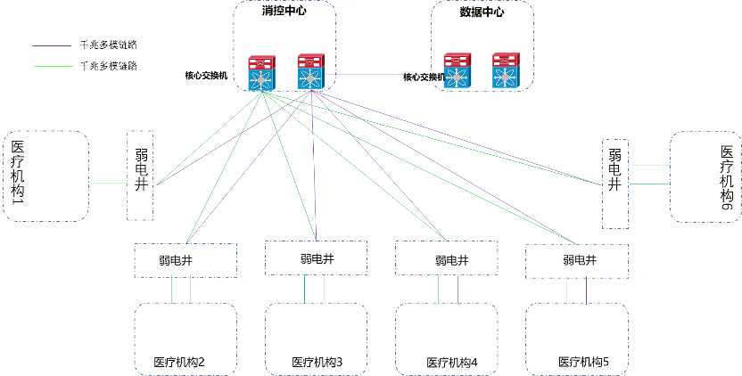

等硬件网络到位后，从消控中心割接到数据中心机房，拓扑如下：

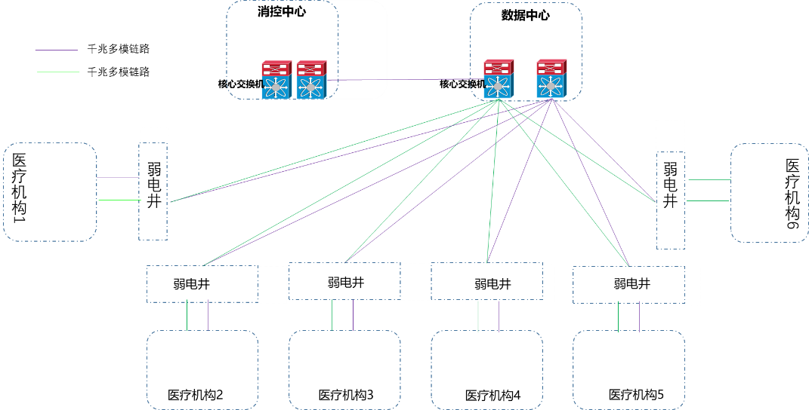

# 网络基础要求

## VLAN规则

Native VLAN 使用编号 1，数据中心使用 VLAN 编号 50-64，设备互联使用 VLAN 编号 801－899，管理使用 VLAN 编号 900－999。为了便于维护和管理，规定各个功能区域的设备互联、管理等使用的 VLAN 编号一致。

## IP地址规划

不同的医疗机构地址规划可能有重叠导致接入后地址冲突，为了避免该问题地址采用55.0.0.0/8网段，并且医疗机构的地址由数据中心统一划分，每家医疗机构1各B类地址段，数据中心预留55.0.0.0/16~55.7.0.0/16网段，互联地址网段采用56.0.0.0/24地址。

*说明：每家机构IP地址按照接入顺序从55.8.0.0/16，55.9.0.0/16到55.255.0.0/16，可分配248家接入单位。*

本次从测试阶段开始数据中心/消控中心软件的业务地址为55.0.0.0/24首先启用，VLAN为50，网关地址为55.0.0.254，业务地址从1开始顺延。

* **业务IP地址**

|  |  |
| --- | --- |
| 楼层及接入单位 | 业务IP地址 |
| 1楼-国药（1月5号） | 55.8.0.0/16 |
| 2楼-影像中心（1月5号） | 55.9.0.0/16 |
| 3楼-检验中心（1月5号） | 55.10.0.0/16 |
| 3楼-眼科中心（1月5号） | 55.11.0.0/16 |
| 6楼-悦心门诊（1月5号） | 55.12.0.0/16 |
| 7楼-和诺门诊（1月5号） | 55.13.0.0/16 |

* 互联地址规划

医疗机构与数据中心/消控中心采用三层互联，地址如下：

|  |  |  |  |  |
| --- | --- | --- | --- | --- |
| 接入单位 | 互联IP地址 | 接入机构地址 | 中心端地址 | 服务器地址 |
| 1楼-国药（1月5号） | 56.0.0.0/29 | 56.0.0.2/29 | 56.0.0.1/29 | 172.16.10.169 |
| 2楼-影像中心（1月5号） | 56.0.0.8/29 | 56.0.0.10/29 | 56.0.0.9/29 | 192.168.1.103 |
| 3楼-检验中心（1月5号） | 56.0.0.16/29 | 56.0.0.18/29 | 56.0.0.19/29 | 192.168.1.103 |
| 3楼-眼科中心（1月5号） | 56.0.0.24/29 | 56.0.0.26/29 | 56.0.0.25/29 |  |
| 6楼-悦心门诊（1月5号） | 56.0.0.32/29 | 56.0.0.34/29 | 56.0.0.33/29 |  |
| 7楼-和诺门诊（1月5号） | 56.0.0.40/29 | 56.0.0.42/29 | 56.0.0.41/29 | 55.13.10.12 |

## 路由规划

全网采用静态路由方式实现数据转发，核心交换机部署医疗机构明细路由，各医疗机构设置55.0.0.0/8的汇总路由指向核心端。

# 网络安全

防火墙部署采用主备方式，采用每个机构一个安全区域，不同的安全区域之间互访采用安全策略控制，安全策略严格控制到源+目的+端口级别，session时间有短长连接之分，策略启用QOS流量管理，账户分为按管理员和审计员区分等。

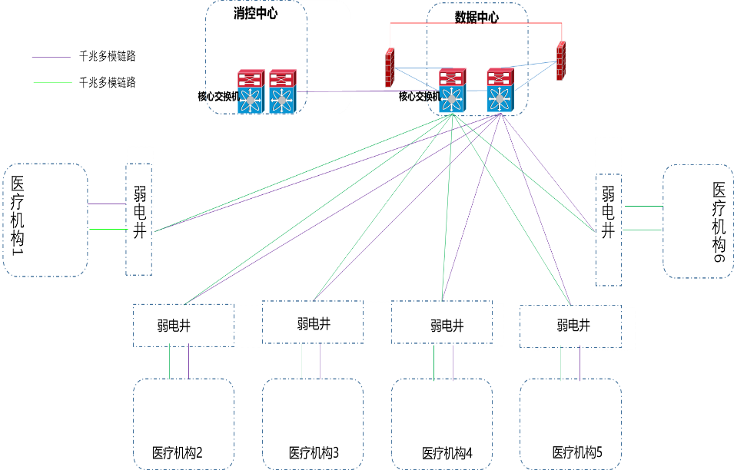

# 资源需求

* 接入机构物料清单

|  |  |  |  |  |  |  |  |  |
| --- | --- | --- | --- | --- | --- | --- | --- | --- |
| **序号** | **跳线** | **类型** | **长度** | **数量** | **链路冗余** | **机构数量** | **合计** | **说明** |
| 1 | 12芯OM3多模光纤 | LC-LC | / | 1 | 2 | 6 | 6 | 从接入机构机房到楼层弱电井道 |
| 2 | OM3多模双芯光纤跳线 | ST-ST | 3米（备注） | 1 | 2 | 6 | 12 | 弱电井道内 |
| 3 | OM3多模双芯光纤跳线 | LC-LC | 3米（备注） | 1 | 2 | 6 | 12 | 各机构内部 |
| 4 | SFP千兆多模模块 | 为各机构网络设备厂商的型号 | / | 1 | 2 | 6 | 12 | 各机构网络设备 |

*备注：蓝色部分为每家机构单链路需要的物料清单：每家机构需要从自己机房到弱电井部署1条12芯OM3多模光纤，至少配置1个千兆多模模块，及1条双芯OM3多模光纤跳线。如果链路采用冗余方式则跳线及模块数量乘以2。*

* 消控中心物料清单

|  |  |  |  |  |  |  |  |  |
| --- | --- | --- | --- | --- | --- | --- | --- | --- |
| **序号** | **跳线** | **类型** | **长度** | **数量** | **链路冗余** | **机构数量** | **合计** | **说明** |
| 1 | OM3多模双芯跳线 | LC-LC | 3米 | 1 | 2 | 6 | 12 | 消控室 |
| 2 | SFP千兆多模模块 | 华三 | / | 1 | 2 | 6 | 12 | 消控核心交换机 |
| 3 | SFP千兆多模模块 | 华三 | / | 1 | / | 1 | 1 | 消控核心交换机 |
| 4 | SFP千兆多模模块 | 华三 | / | 1 | / | 1 | 1 | 数据中心交换机 |
| 5 | OM3多模双芯跳线 | LC-LC | 3米 | 1 | / | 2 | 2 | 临时互通 |

*备注1：蓝色部分为每家机构单链路接入消控中心需要的物料清单：机房弱电井需要配置1条双芯多模光纤跳线，在消控中心配置1个千兆多模模块，及1条双芯多模跳线；如果链路采用冗余方式则跳线及模块数量乘以2。*

*备注2：数据中心和消控中心临时互通需要两端各配置1个千兆多模模（核心交换机，及数据中心交换机为华三设备，购买2个华三千兆多模模块）。*